Entdeckungen 4: Eroberung
Kapitel 3: Cortez

20 Min | Einzelarbeit | Eine Quelle verstehen | Arbeitsblatt, Lösung
Die Eroberung des Aztekenreiches – eine Erzählung

Von den Gedanken und Gefühlen der Azteken wissen wir nichts mehr – sie, ihre Nachkommen, ihre Kultur ist verschwunden. Sie haben zwar Aufzeichnungen hinterlassen, aber die Gedanken dahinter sind für uns nicht direkt fassbar. Immerhin haben noch im 16. Jahrhundert spanische Mönche mit Einheimischen gesprochen, ihre Erzählungen aufgeschrieben und von den Erzählern kontrollieren lassen. So können wir wenigstens in Ansätzen nachvollziehen, was sich der Aztekenherrscher Moctezuma gedacht hatte, als ihm die Ankunft der Spanier an der fernen Küste gemeldet wurde.

Moctezuma sandte noch einmal verschiedene Fürsten aus. Tzihuacpopocatzin hatte die Führung dieser Gesandtschaft. Er nahm viele grosse Vasallen mit. Sie zogen aus, um die Spanier zwischen dem Popocatépetl und dem Iztactépetl zu treffen, dort auf dem Adlerpass.
Sie schenkten den Göttern goldene Banner und Fahnen aus Quetzalfedern und goldene Halsketten. Als sie das Gold in ihren Händen hatten, brach Lachen aus den Gesichtern der Spanier hervor, ihre Augen funkelten vor Vergnügen, sie waren entzückt. Wie Affen griffen sie nach dem Gold und befingerten es, sie waren hingerissen vor Freude, auch ihre Herzen waren angesteckt von den Strahlen des Goldes.
Nur nach Gold hungerten und dürsteten sie, es ist wahr! Sie schwollen an vor Gier und Verlangen nach Gold. Gefrässig wurden sie in ihrem Hunger nach Gold, sie wühlten wie hungrige Schweine nach Gold. Sie rissen die goldenen Banner an sich, prüften sie Zoll für Zoll, schwenkten sie hin und her, und auf das unverständliche fremde Rauschen im Wind antworteten sie mit ihren wilden, barbarischen Reden.
Als sie Tzihuacpopocatzin sahen, fragten sie: «Ist das vielleicht dieser Moctezuma?» Sie fragten die Lügner aus Tiaxcala und Cempoala, ihre bösen, hinterlistigen Verbündeten.
Die antworteten: «Das ist nicht Moctezuma, ihr Gebieter. Das ist sein Abgesandter Tzihuacpopocatzin.»
Die Spanier fragten ihn: «Bist Du vielleicht Moctezuma?» «Ja», sagte er, «ich bin Euer Vasall, ich bin Moctezuma.»
Doch die Verbündeten schrien: «Du Narr! Warum versuchst du, uns zu täuschen? Für wen hältst du uns? Du kannst uns nicht betrügen. Du kannst uns nicht zum Narren halten! Du kannst uns nicht erschrecken, du kannst uns nicht die Augen blenden! Du zwingst unsere Augen nicht zu Boden, von dir wenden wir sie nicht ab! Du kannst unsere Augen nicht behexen, dass wir sie beiseite wenden! Du kannst unsere Augen nicht trüben und ohnmächtig machen! Du kannst sie nicht mit Staub füllen oder mit Lehm verschmieren! Du bist nicht Moctezuma!
Er ist dort in der Stadt. Er kann sich nicht vor uns verbergen! Wohin soll er gehen? Ist er ein Vogel, kann er wegfliegen? Kann er in die Erde kriechen? Kann er sich in einem Berg vergraben?
Wir kommen und werden ihn sehen, von Angesicht zu Angesicht! Wir kommen, um seine Worte selbst zu hören, von seinen eigenen Lippen!»
So schmähten und verhöhnten sie die Abgesandten, und die Begrüssung und die Willkommensgaben waren unnütz verschwendet. Darum eilten die Abgesandten zurück in die Stadt.
Doch noch einmal schickte Moctezuma Gesandte: Wahrsager, Zauberer und Räucherpriester. Sie verliessen die Stadt, um die Fremden durch Zauber aufzuhalten. Aber sie waren hilflos, konnten ihnen die Augen nicht blenden, ihnen nichts antun.
Sie trafen sie nicht einmal und konnten die Götter nicht sprechen. Da blickten sie hinüber nach Tenochtitlan. Alle Tempel standen in Flammen, die Gemeindetempel, die Priesterhäuser, alle Häuser in Mexiko. Eine grosse Schlacht schien in der Stadt zu toben.
Als das die Magier sahen, verloren sie allen Mut, aus ihren Kehlen pressten sie kaum noch Worte, sie stammelten wie Berauschte: «Es war nicht geziemend für uns, diese Visionen zu haben. Moctezuma selbst hätte sie sehen müssen. Das war kein Sterblicher, dem wir begegneten. Tezcatlipoca selbst ist uns in Jünglingsgestalt erschienen!»
Plötzlich verschwand der Gott, und sie sahen ihn nicht mehr.
Und die Gesandten gingen nicht weiter, sie trafen die Spanier nicht und redeten nicht mit ihnen. Die Priester und Zauberer kehrten dort um. Sie gingen nach Tenochtitlan zurück.
Als die Gesandten in die Stadt zurückkamen, berichteten sie Moctezuma, was geschehen war und was sie gesehen hatten. Moctezuma hörte ihrem Bericht aufmerksam zu, dann beugte er den Kopf, ohne ein Wort zu sagen. Lange Zeit sass er so, schweigend und mit gebeugtem Kop£ Und als er endlich sprach, sagte er nur: «Meine Freunde, wo ist jetzt Hilfe für uns? Gibt es einen Berg, auf den wir fliehen können? Sollen wir weglaufen? Wir sind Mexikaner! Sollen wir so den Ruhm des mexikanischen Volkes vermehren? Jammer und Elend wird über die alten Männer kommen und über die alten Frauen und über die unschuldigen kleinen Kinder. Wie können sie sich retten? Es gibt keine Hilfe. Was können wir tun? Bleibt uns etwas zu tun? Wir werden gerichtet und gestraft werden. Und wie immer es geschehen wird und wann immer es geschehen wird, wir können nichts tun als warten.»

Léon-Ortilla Miguel, Heuer Renate (Hsg.): Rückkehr der Götter. Die Aufzeichnungen der Azteken
über den Untergang ihres Reiches. Köln und Opladen 1962. 43–46, gekürzt

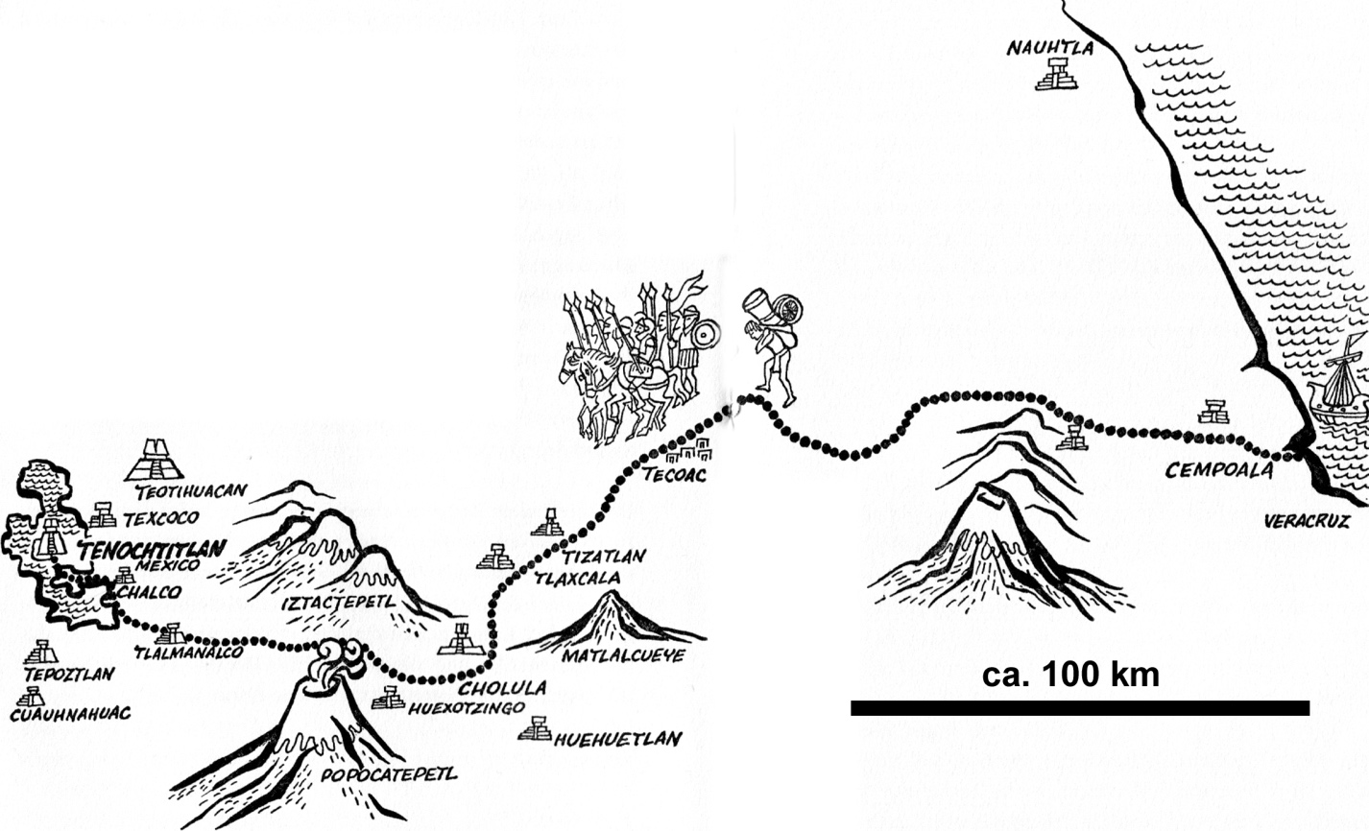
- Suche in der Karte den Ort, wo die hier zuerst erzählte Begrüssung stattgefunden haben könnte.

- Welche Schwäche der Spanier erkannten die Azteken sehr bald?

- Welche Vorteile hatten die Spanier, wie aus der Erzählung ersichtlich wird, auf ihrer Seite?

Lösung und Ergänzung

- Der Adlerpass befindet sich zwischen den in der Karte deutlich eingezeichneten Bergen Popocatépetl und Iztactépetl, also noch rund 50 Kilometer vor der Hauptstadt.
- Die Spanier sind gierig nach Gold und zwar so sehr, dass sie es auch vor den Azteken bei der ersten Begegnung nicht verstecken.
- Die Spanier haben erstens bereits Verbündete aus den Städten Cempoala und Tiaxcala (siehe Karte) gewonnen, die sich auf ihre Seite stellen und den Aztekenherrscher Moctezuma beschimpfen.
Zweitens sind die Azteken durch die Frage, ob es sich bei den Spaniern um Götter handelt, verunsichert. Dies noch besonders, weil Wunderzeichen ihnen ein unbekanntes Unglück ankünden.

Daran, dass die Azteken in Cortéz den wiederkehrenden Gott Quetzalcoatl sahen, wird heute in der Forschung gezweifelt, auch wenn die Erzählung hier von Azteken stammt. Denn:
- Bereits bevor der spanische Priester Sahagun die Erzählungen von gelehrten, überlebenden Azteken publiziert hatte, hatte der Spanier Franzisco Lopez de Gomara 1552, der Cortéz’ Sekretär in Spanien gewesen war und die Neue Welt nie betreten hatte, die Version, Cortéz sei den Azteken als Gott Quetzalcoatl vorgekommen, publiziert. Es könnte also sein, dass die Azteken eine spanische Geschichte in ihre Erzählung eingebaut haben. Denn: Diese Version schmeichelt vor allem den Spaniern – sie erscheinen als der gute, Menschenopfer ablehnende Gott, die Azteken werden dafür bestraft, dass sie an menschenfressende Götter glauben. Sie erlaubt aber auch den Aztekten-Nachkommen, die Niederlage ihrer Väter zu erklären.
- Es gibt in den aztektischen Aufzeichnungen vor der spanischen Eroberung keine Hinweise darauf, dass der Gott vertrieben wurde und sein Wiedererscheinen angekündigt hatte.
- Auch als bereits vor Cortéz der Spanier Juan de Grijalva 1518 an der mexikanischen Küste landete, soll er für den wiederkommenden Gott gehalten worden sein – obwohl es sich da um ein anderes Jahr handelte.
- Quetzalcoatl war kein besonders wichtiger Gott bei den Azteken, nur in der Stadt Cholula wurde er als Lokalgott verehrt – aber gerade diese Stadt griff Cortéz an.
- Warum haben die Azteken dann trotzdem die Spanier angegriffen, wenn sie sie für Götter hielten? Warum auf der anderen Seite nahmen diese Moctezuma gefangen, wenn er sich freiwillig unterwarf? Wenn man die Geschichte, die wir nur von Cortéz kennen, anschaut, muss man wohl davon ausgehen, dass die Spanier zwar im November 1519 in der Tenochtitlan aufgenommen wurden, aber – 500 Spanier in einer Stadt mit 100'000 Einwohnern – Moctezuma nicht gefangen setzten; sie taten dies erst, als Cortéz’ Konkurrent Narváez im April 1520 landete. Im Bericht an den König datierte Cortéz die Gefangennahme zurück, um den Aprilaufstand der Azteken als Rebellion und sein Verhalten als gerechten Krieg darstellen zu können.

[Informationen aus: Towsend Camilla: Burying the White Gods. In: The American Historical Review. Washington 2003. 659–687]

